ข้อมูล ณ วันที่ 20 ก.พ.67
ประชาสัมพันธ์
งานจราจร
ประจำเดือน กุมภาพันธ์ 2567
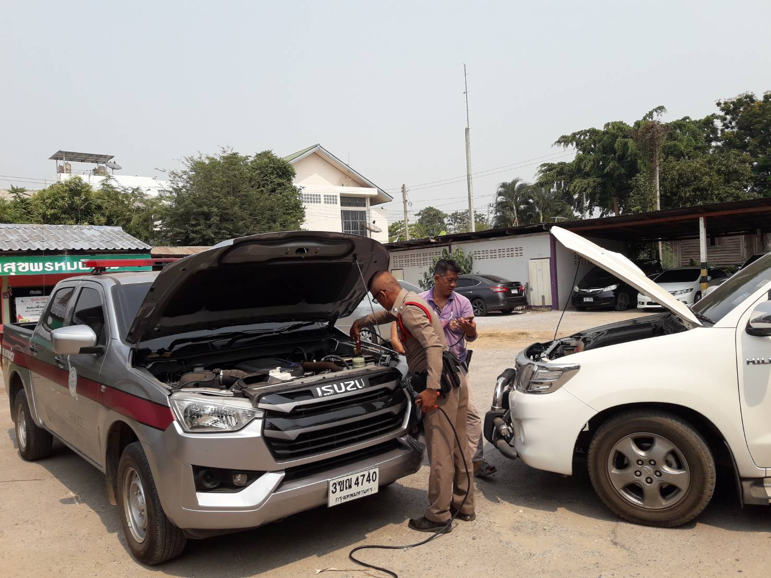
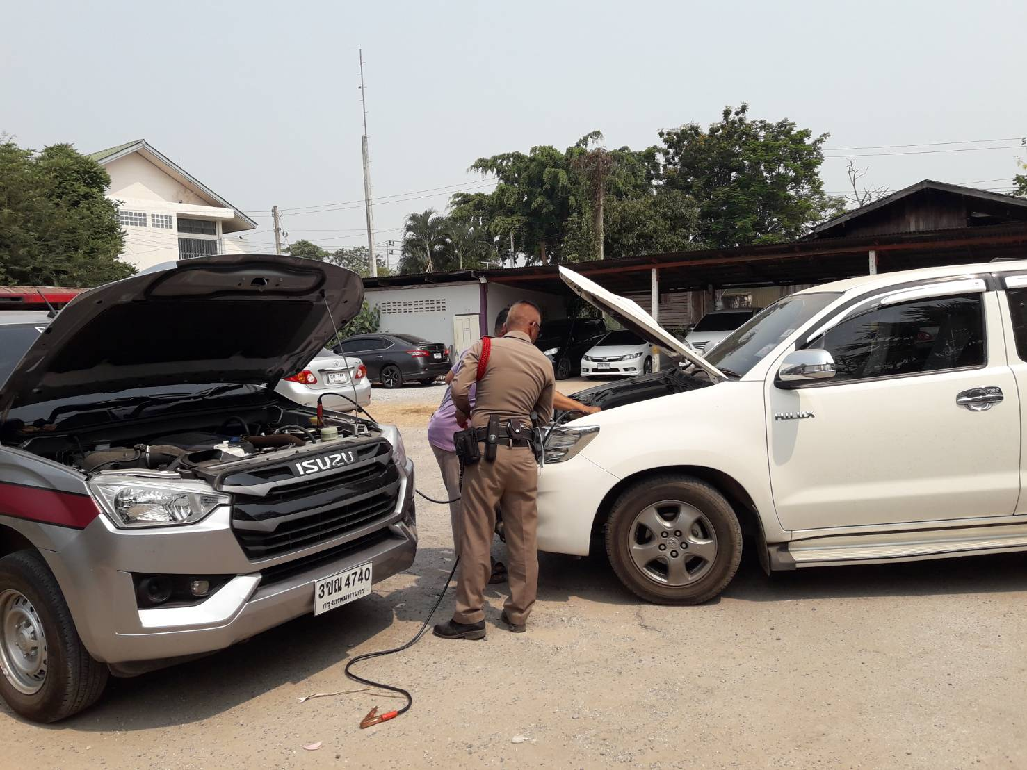
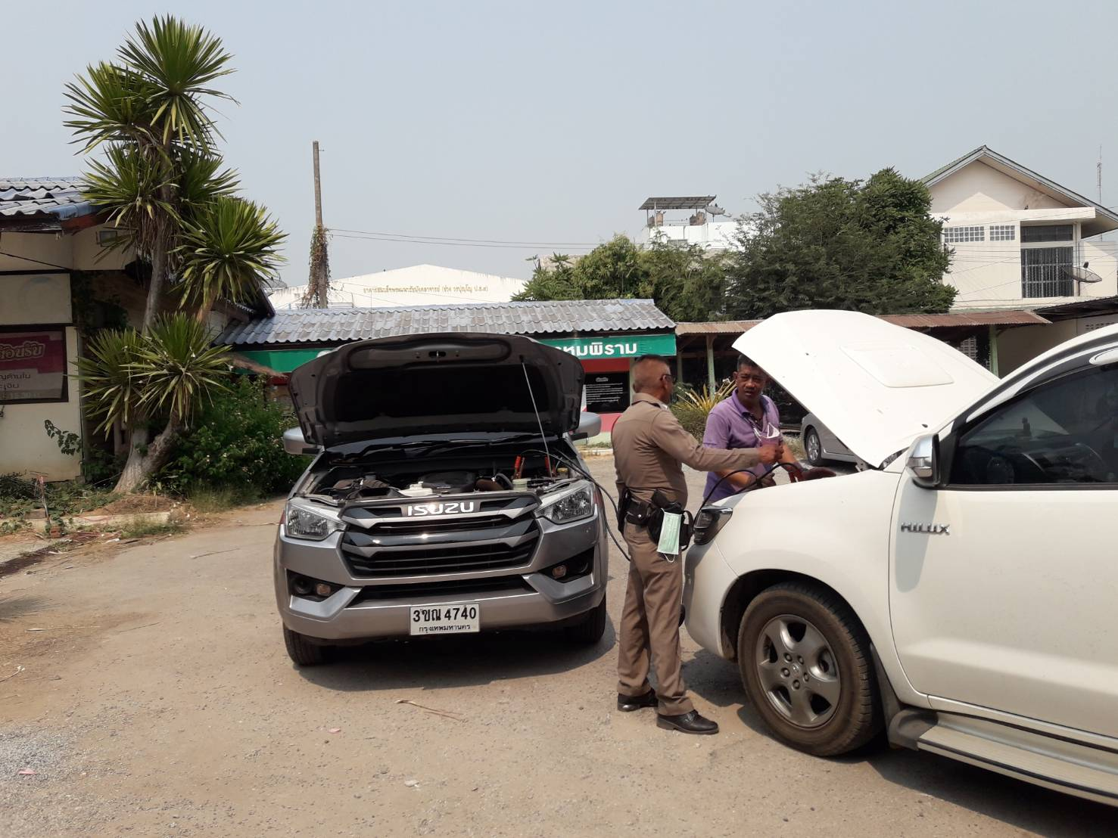
วันที่ 7 กุมภาพันธ์ 2567 เวลา 11.30 น. ด.ต.เกรียงไกร จันทร์พร ผบ.หมู่(ป.)สภ.พรหมพิราม ให้ความช่วยเหลือประชาชนรถกระบะสตาร์ทไม่ติด บริเวณสาธารณสุขอำเภอพรหมพิราม ได้ดำเนินการพ่วงแบตตเตอรี่สามารถเดินทางต่อไปได้

